Представление на Марченко Эвелину
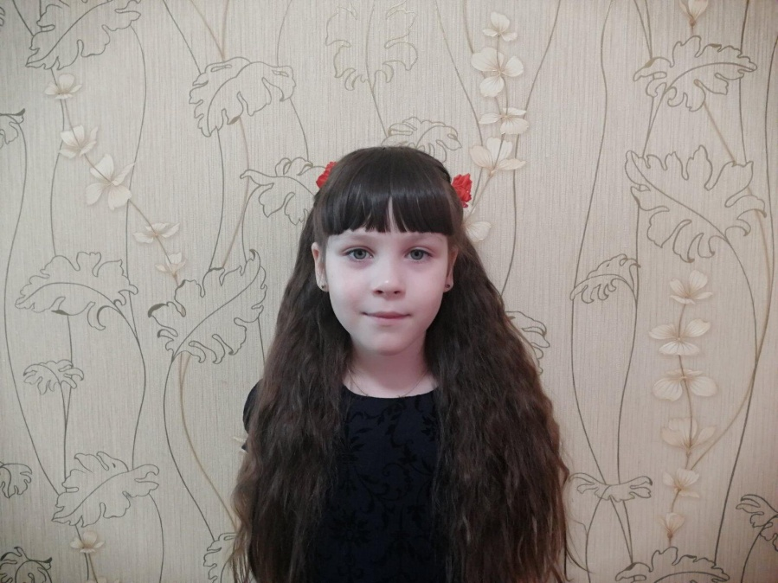

Марченко Эвелина, 6 лет
МАДОУ Сладковский детский сад «Сказка»
Воспитатель: Мистюрина Наталья Владимировна

Эвелина очень разносторонняя девочка. Она рано начала проявлять интерес к художественному творчеству и с удовольствием занимается любым его видом. Растет и воспитывается в семье с очень активной жизненной позицией. Родители во всём помогают и поддерживают её. Эвелина и её семья являются призерами и участниками множества конкурсов.
Достижения Марченко Эвелины:
1. Диплом победителя 1 степени на Всероссийском творческом конкурсе «Лучшей маме не свете» серия 0316 ЛМС №4027, март 2016
2. Диплом 2 степени во Всероссийском творческом конкурсе «Детям об экологии», Новосибирск
3. Диплом победителя 1 степени во Всероссийском творческом конкурсе (с международным участием) «Ветеранам посвящается» серия 0516 ВП №01135, май 2016
4. Грамота Деда Мороза за 1 место в номинации «Лучшее ёлочное украшение», декабрь 2016
5. Диплом победителя 1 степени на Всероссийском творческом конкурсе «Снежная королева Зима» серия 0217 СК №08743, февраль 2017
6. Грамота за 1 место в конкурсе «Рациональное питание – залог здоровья» номинация «Повара – наши лучшие друзья», ноябрь 2017
7. Диплом за 1 место в творческом конкурсе «Полицейский дядя Степа», апрель 2019
8. Диплом 1 степени в конкурсе «Парад снеговиков» номинация «Снеговик – артист», декабрь 2019
9. Грамота за 1 место в конкурсе «Талисман Нового года» номинация «Рисунок», декабрь 2019
10. Диплом участника в международном конкурсе детского рисунка «Автомобиль мечты»
11. Сертификат участника VII всероссийского фестиваля семейного детского творчества «Жарптицево перо - 2017», Тобольск, 2017
12. Почетная грамота за 2 место в конкурсе «Рукавичка Деда Мороза», номинация «Самая оригинальная», декабрь 2019
13. Диплом 2 степени в творческом конкурсе «Что нам осень подарила», номинация «Поделки», сентябрь 2019
14. Грамота участнику конкурса «Рукавичка Деда Мороза» в номинации «Самая красивая рукавичка», декабрь 2018
15. Свидетельство участника новогодних забав выдано семье Марченко за оформление группы, декабрь 2018
16. Диплом 1 место в конкурсе «Весна идет –весне дорогу!», номинация «Цветы», апрель 2018
17. Диплом 1 место в конкурсе «Космические дали», посвященному Дню космонавтики, номинация «Поделка», апрель 2019
18. Благодарность семье за участие в акции «Птичья столовая», февраль 2019
20. Сертификат участника конкурса «Папы могут всё», февраль 2019
21. Сертификат участника в конкурсе «Сладковской осени прекрасные дары!», номинация «Самая цветочная композиция», сентябрь 2018
22. Диплом за участие в творческом конкурсе рисунков «Моя мама – социальный работник», июнь 2017
23. Сертификат за участие в конкурсе поделок «День защитников Отечества», февраль 2018
24. Грамота за 3 место в конкурсе «Маска, я тебя знаю!», номинация «Карнавальная маска», декабрь 2017
25. Сертификат участника «Всероссийская межпредметная онлайн – олимпиада. Учи.ру» июнь-август 2019

